** UNIDAD TECNICO PEDAGOGICO 2020 –APRENDIENDO EN LINEA MINERAL**

**CORREO INSTITUCIONAL DOCENTE: marcela.banda@colegio-mineralelteniente.cl ASIGNATURA: Religión CURSO: 1° Básico.**

**O.A**: **Retroalimentar el valor del Escuchar, por medio de un cuento.**

**\* Si ponemos cuidad en escuchar a las personas que nos rodean, será más fácil que encontremos soluciones a las dificultades que tenemos con ellas.**

**Material de Apoyo N° 20**

|  |
| --- |
| 1. **Acción de Escuchar la lectura.** |

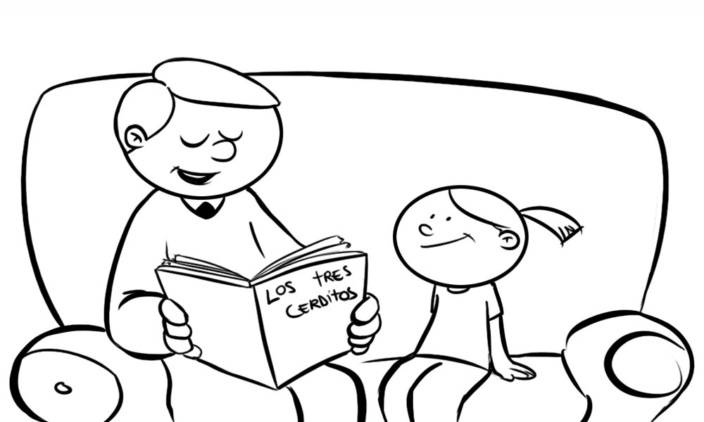

|  |
| --- |
| 1. **Acción de Escuchar música.** |

